Igor Zawartka
Klasa 2ia
Grupa 2.
2021.03.29

Ćwiczenie 021
NFS na serwerze Ubuntu
(Zostałem zwolniony z części Windowsowej)

Konfiguracja usługi serwera NFS
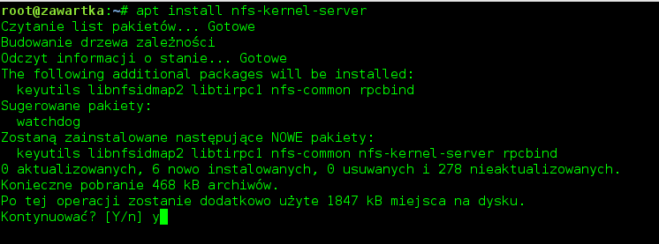
Obrazek 1: Zainstalowanie usługi serwera NFS
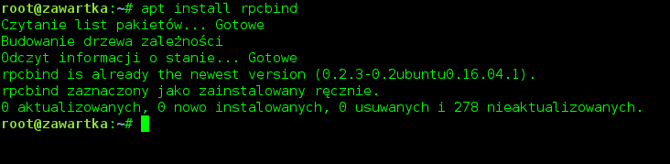
Obrazek 2: Zainstalowanie rpcbind
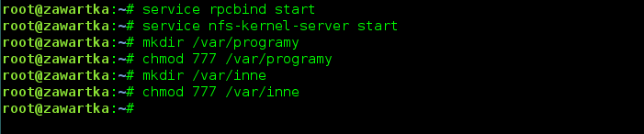
Obrazek 3: Uruchomienie usług, utworzenie katalogów roboczych i nadanie im odpowiednich uprawnień
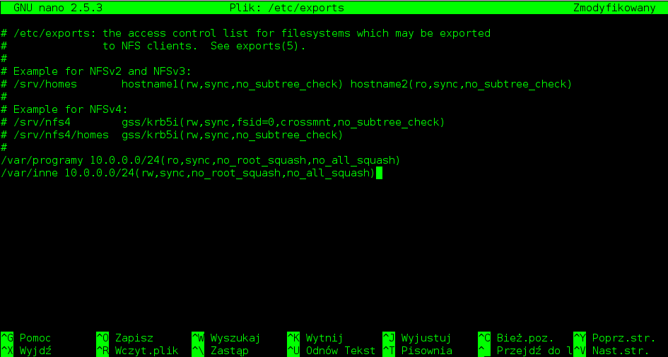
Obrazek 4: Udostępnienie katalogów przy użyciu pliku /etc/exports
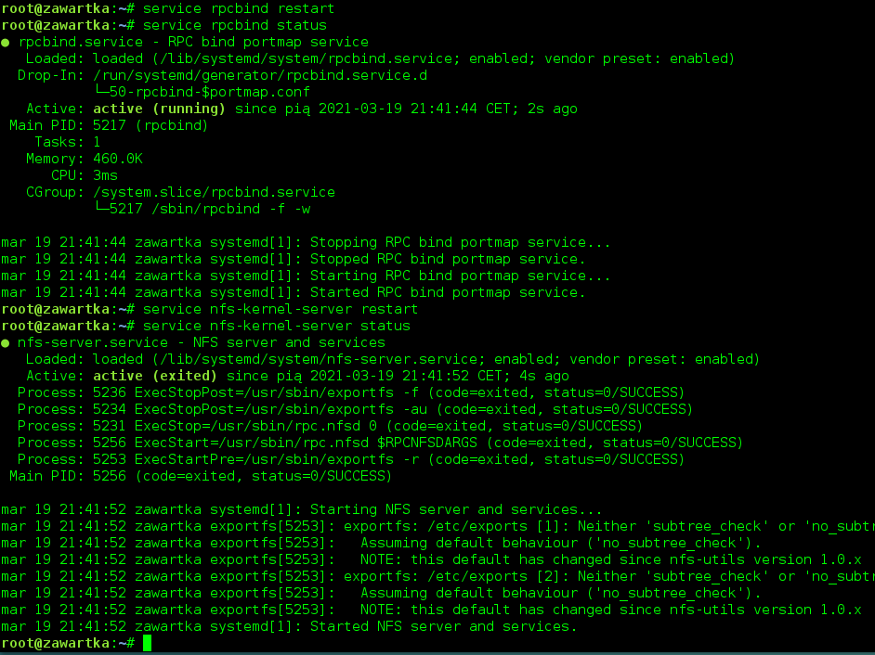
Obrazek 5: Zrestartowanie i sprawdzenie stanu usług

Test działania kliencie Ubuntu
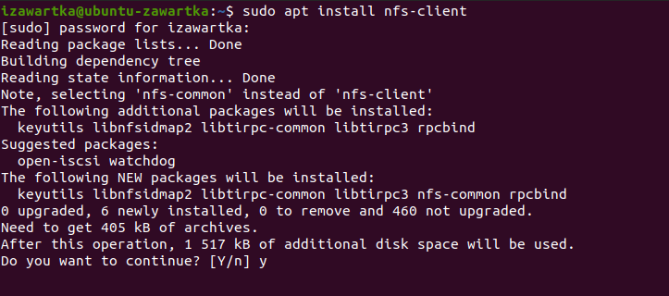
Obrazek 6: Zainstalowanie klienta NFS
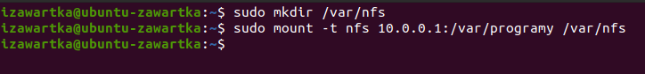
Obrazek 7: Utworzenie katalogu i zamontowanie w nim katalogów z serwera przez NFS
Obrazek 8: Zapisanie pliku z serwera do udostępnionym katalogu
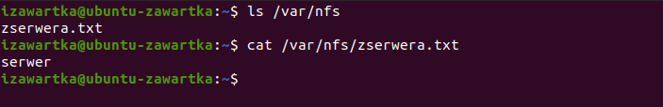
Obrazek 9: Plik pojawił się na kliencie
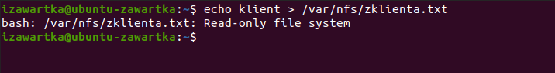
Obrazek 10: Klient nie ma praw zapisu
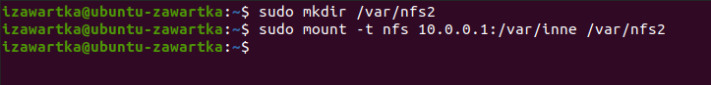
Obrazek 11: Zamontowanie drugiego katalogu NFS, ten powinien mieć już możliwość zapisu
Obrazek 12: Utworzenie pliku z serwera do udostępnionego katalogu
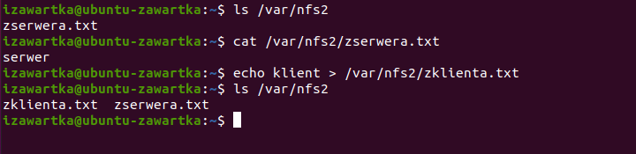
Obrazek 13: Tutaj działa i odczyt i zapis
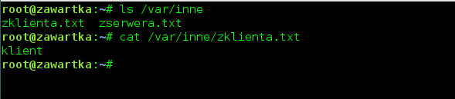
Obrazek 14: Na serwerze także pojawił się plik
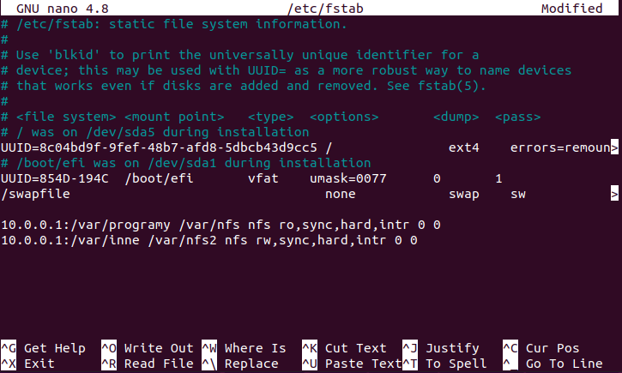
Obrazek 15: Edycja pliku /etc/fstab, aby foldery były montowane przy każdym uruchomieniu
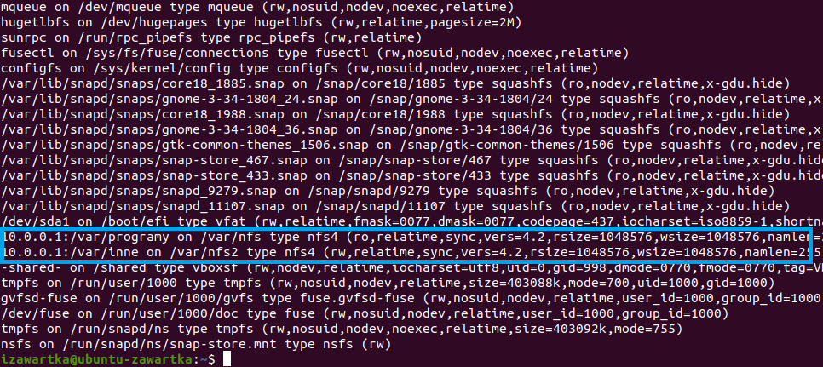
Obrazek 16: Po ponownym uruchomieniu maszyny, foldery zostały zamontowane automatycznie
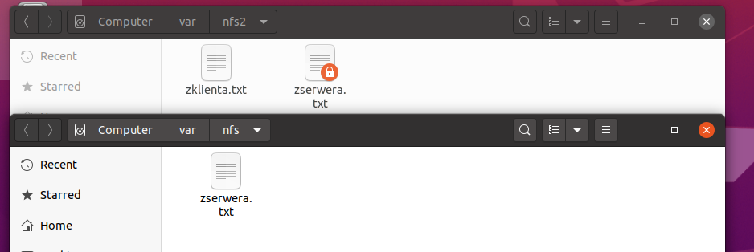
Obrazek 17: Foldery

Test na Windowsowym kliencie
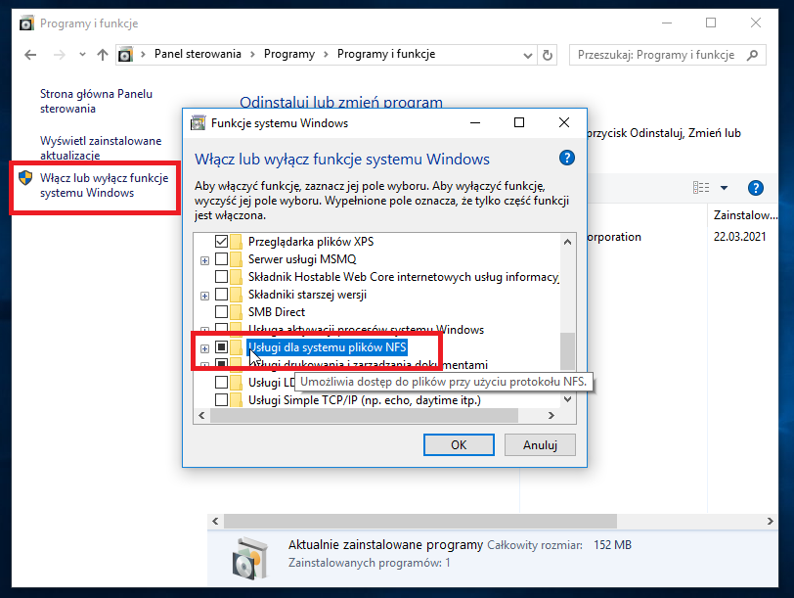
Obrazek 18: Zainstalowanie klienta NFS
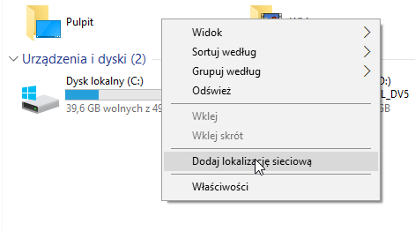
Obrazek 19: Dodanie nowej lokalizacji sieciowej
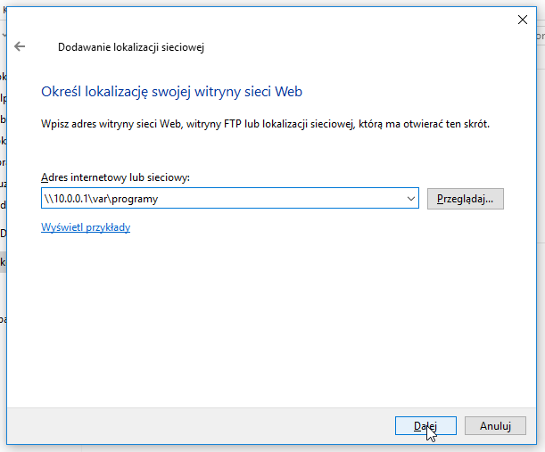
Obrazek 20: Podanie adresu
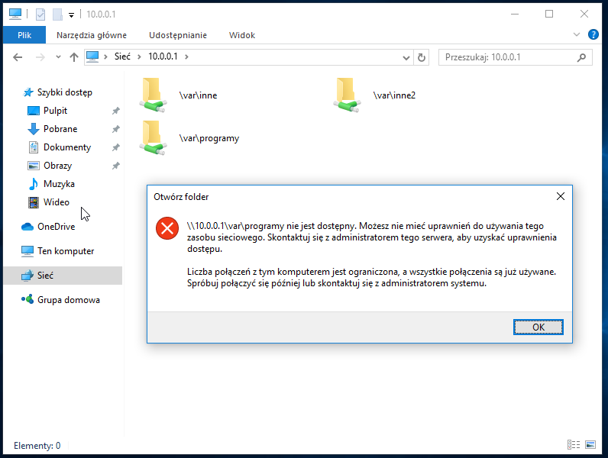
Obrazek 21: Przy próbie połączenia pokazuje się błąd

Polecenia
chmod [uprawnienia] [plik] – zmienia uprawnienia pliku lub folderu
mkdir [ścieżka i nazwa] – tworzy folder
mount -t nfs [ścieżka sieciowa] [ścieżka lokalna] – montuje katalog nfs
cat [plik] – wyświetla zawartość pliku

Definicje
NFS – Network File System – standardowy protokół używany przez systemy UNIXopodobne do udostępniania plików w sieci, choć jest wpierany również w nowszych systemach Windows. Domyślnie działa na porcie 2049.

